БІБЛІОГРАФІЧНИЙ ОГЛЯД ЛІТЕРАТУРИ
«КОБЗАРЕВА СТРУНА НЕ ЗМОВКАЄ»

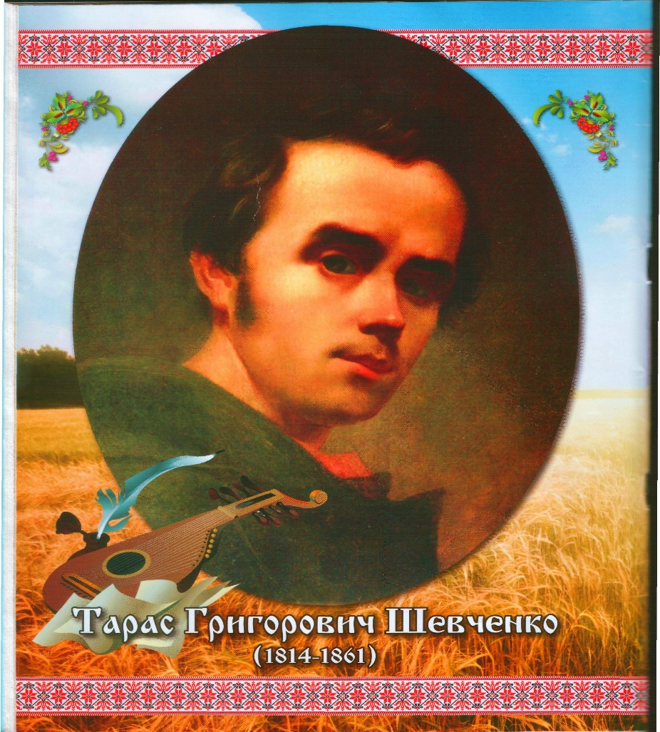

Мета: — зацікавити учнів, спонукати їх до читання книг про Т.Г.Шевченка, виховувати любов до книги.
Обладнання: портрет Т.Г. Шевченка, книги, статті періодики про Шевченка, комп’ютер.

Місце проведення: бібліотека
На моніторі заставка — портрет Т. Г. Шевченка. Лине пісня «Зоре моя вечірняя»
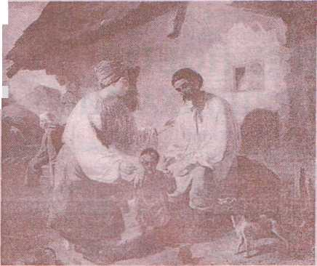
Бібліотекар.
Ну що б здавалося слова,
Слова та голос – більш нічого.
А серце б’ється – ожива,
Як їх почує!...Знать от Бога
І голос той, і ті слова
Йдуть меж люди!
Так писав більш, ніж 1,5 століття тому Т.Г.Шевченко. Слово сина українського нарос звучить як із вуст простого селянина, так і з вуст відомого артиста, як із вуст закордонного гостя, так і з вуст державного діяча. Чому це слово спонукає думати, діяти? Чому ця постать протягом такого періоду захоплює, викликає не тільки почуття смутку, втрати, але і почуття поваги, гордості, захоплення, бажання скинути капелюх навіть перед його пам’ятником? Чи справді ця постать може викликати такі почуття у кожної людини, - давайте спробуємо дізнатися з нашого огляду.
Тарас Шевченко прожив повне трагізму і болю життя, хоч спізнав і багато доброго. Душа його була навдивовижу відкрита світові, а натура до краю вразлива. Почуття справедливості, нездоланний потяг до краси брунькували в нього з дитинства.
Дитячі роки поета пройшли на Звенигородщині. Цей куточок України, найбільш густонаселений на той час, зберігав давні традиції, мав талановитих майстрів народного мистецтва. Батько Тараса — Григорій Іванович – родом з вільних низових козаків… Чому ж тоді Тарас був кріпаком? Більш детально про життя поета можна дізнатися із книги «Вічний як народ», упорядники Руденко О.І., Петренко Н.Б., видавництво «Либідь», — 1998р.
Досить цікаво розвиває цю ж тему Павло Зайцев. Він — один з найвидатніших шевченкознавців сучасності. Перевидання його книги «Життя Т. Г. Шевченка», яка вийшла в світ в 1955р., розповідає про долю Т.Г. Шевченка від народження і аж до смерті. Видання доповнене значною кількістю кольорових та чорно-білих ілюстрацій, архівних матеріалів, фото. Історія життя Шевченка — це повість про те, якими могутніми можуть бути любов і ненависть. Це повість про те, які перешкоди може подолати людина на шляху до мети, якщо мета благородна і світла, а людина — справжній боєць. Про секрети величезного впливу слова Шевченка, зв’язок поезії Кобзаря з думками простого люду, досягнення попередників в українській, російській, світовій літературах розповість вам книга Шубравського В.Є. «Від Котляревського до Шевченка: Проблеми народності української літератури», яка вийшла в Києві у 1976 році.
Традиційно Шевченка вважають співцем українського народу: селян, міщан, поміщиків, інтелігенції. Одних осуджував, іншим співчував, третіх закликав. Але не втрачав у своїх поезіях почуття гордості, що він належить до українського народу. Тому поезія і в наші дні не втрачає сили.
Свою Україну любіть,
Любіть її… Во время люте,
В останню тяжкую минуту
За неї Господа моліть.
Це слова з поезії «Чи ми ще зійдемося знову», яка вміщена у книзі, що перед вами. Вона з повного зібрання творів в 10 томах. Величезну силу любові до свого краю, рідної України висловлено і в іншій поезії — «В неволі тяжко»:
Холоне серце, як згадаю,
Що не в Україні поховають
Що не в Україні буду жить,
Людей і господа любить.
Жіноча тема — одна з наскрізних тем в творчості Шевченка. Усе найрідніше, найчистіше, найпрекрасніше і найсвятіше, найтрагічніше втілює у його сприйманні жінка. Це і рано втрачена мати, за якою сумував усе життя, і турботлива сестра Катерина, що виняньчила його, і молодші сестри, яким так прагнув хоч трохи полегшити гірку долю, і перше (а може, і єдине) кохання – Оксана Коваленко, і ті сліпучі спалахи закоханості, надії на родинне щастя, які траплялися на його життєвій дорозі. Але так само жінка — це й Україна (поет тонко відчував емоційну, кордоцентричну суть національного характеру), це і людина загалом (знову ж таки твердо знав Шевченко, що серцевина людини — не тіло, не розум, не інстинкти, а емоційна сфера, душа, любов — жіночі первини). Увесь цей багатогранний кристал символічного жіночого єства виблискує вже у «Катерині».
Не слухала Катерина
Ні батька, ні неньки,
Полюбила москалика,
Як знало серденько.
Тарас Григорович всім серцем линув на Україну. Здавалося, що навіть відчував, як гудуть хрущі над вишнями. І мріяв хоча б мертвим повернутися сюди.
Перед вами «Кобзар» — одна з книг Шевченка, яка найчастіше перевидається. Особливе місце в цій книзі відводиться «Заповіту»:
Як умру, то поховайте,
Мене на могилі,
Серед степу широкого,
На Вкраїні милій…
Саме з нього починається знайомство народів світу з творчістю співця України. Він перекладений 147 мовами світу. Російською мовою «Заповіт» має 35 варіантів інтерпретації. На початку 70-х років XIX ст. учитель з Полтави Гордій Гладкий створив музичну інтерпретацію «Заповіту», яка мала великий успіх.
Мрія поета здійснилася. На Черкащині він народився, тут він і похований. Черкащина давно стала Шевченковим краєм. При першому знайомстві можна почути мовлене в любові і повазі:
О, з Шевченкового краю! Земляки Тараса!
І чути таке — найвища радість для українця. Продовження цієї теми ви можете знайти в книзі С. Л. Носаня «Геній правди».
Цікаві вислови і спогади про поета також ви можете прочитати в книзі Д. Чуба «Живий Шевченко».
- Він був сином мужика — і став володарем в царстві се .
- Він був кріпаком — і став велетнем у царстві людської культури.
- Він був самоуком — і вказав нові, світлі і вільні шляхи професорам і книжним ученим.
- Десять літ він томився під вагою російської солдатської муштри, а для волі Росії зробив більше, ніж десять переможних армій.
- Доля переслідувала його в житті, скільки лиш могла, та вона не зуміла перетворити золота його душі у ржу, ані його любові до людей в ненависть і погорду…
- Доля не шкодувала йому страждань, але й не пожаліла втіх, що били із здорового джерела життя.
—Найкращий і найцінніший скарб доля дала йому лише по смерті — невмирущу славу і се розквітаючу радість, яку в мільйонів людських сердець все наново збуджуватимуть його твори.
Все це висловив у своїй знаменитій «Присвяті» І. Франко, яку написав з нагоди сотої річниці від дня народження поета.
Тарас Шевченко є і завжди буде нашим сучасником. І щодня, щохвилини, щомиті з високої кручі Дніпра він направляє свій погляд в майбутнє, вірячи, як і тоді, що український народ разом з ним, а він разом з українським народом.

